Storyboard

PLAN :
- Liens header / footer
- Page accueil, a propos, boutique, connexion, espace client, panier

Jean, un potentiel client, arrive sur le site par la page d’accueil, celle-ci comprends des liens dans l’en-tête de page ainsi que le pied de page.

En-tête de page


Pied de page

Lors d’un clic sur le logo « LaFleur », situé dans l’en-tête et le pied de page, l’enverra sur la page d’accueil.
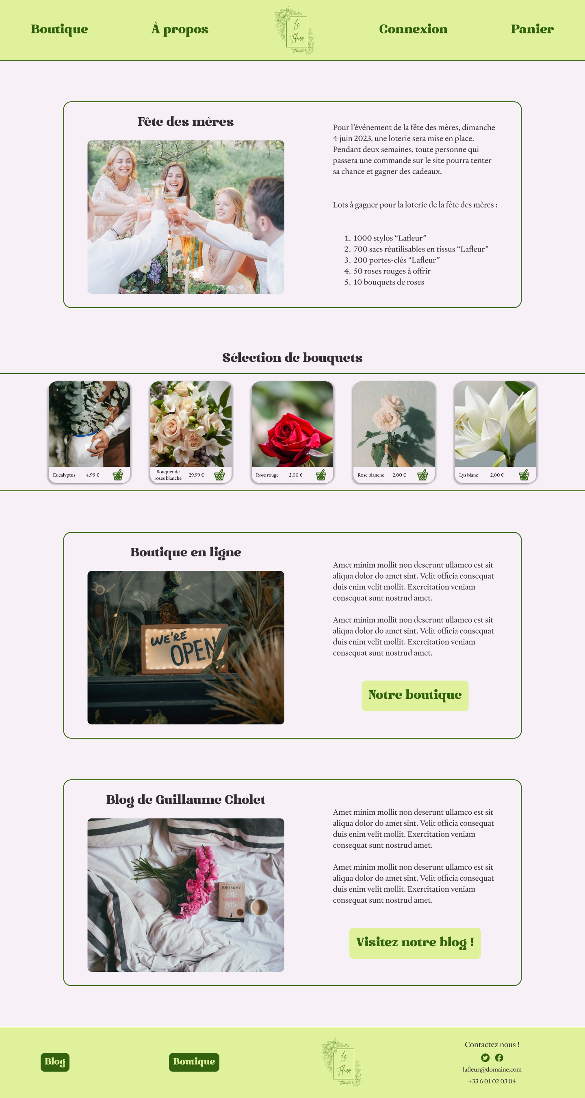
Page d’accueil
Sur cette page il peut accéder à la page de la boutique

